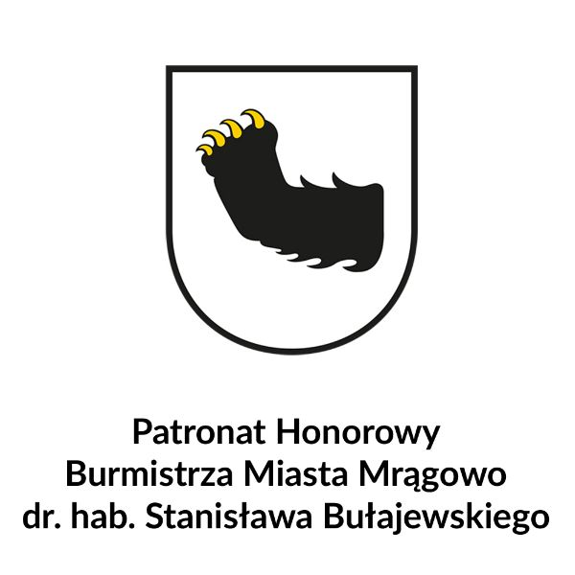
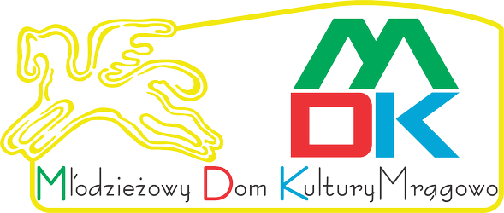
ADRES DO KORESPONDENCJI:
Młodzieżowy Dom Kultury
oś. Mazurskie 12
11-700 Mrągowo
Tel: 897412532
mdkmragowo@op.pl

II OGÓLNOPOLSKI FESTIWAL PIOSENKI PATRIOTYCZNEJ
„Z PIEŚNIĄ PRZEZ WIEKI”
PATRONAT HONOROWY- BURMISTRZ MIASTA MRĄGOWO
TERMIN: 25.11.2023r.
REGULAMIN

ORGANIZATOR ARTYSTYCZNY KONKURSU : Młodzieżowy Dom Kultury w Mrągowie
PARTNERZY: MRĄGOWSKIE CENTRUM KULTURY W MRĄGOWIE
CELE FESTIWALU :
- popularyzacja utworów patriotycznych w środowiskach dzieci i młodzieży,
- prezentacja dorobku artystycznego młodych wokalistów,
- inspirowanie dzieci i młodzieży do poszukiwań artystycznych,
- doskonalenie warsztatu muzycznego,
- konfrontacja, aktywizacja środowisk twórczych i edukacyjnych,
- wspieranie wychowania patriotycznego poprzez formy aktywności artystycznej
- promocja naszego miasta poprzez integrację wokalistów z całej Polski

WARUNKI UCZESTNICTWA
- Konkurs skierowany jest do solistów ze szkół, młodzieżowych domów kultury, placówek oświatowych, kulturalnych i artystycznych z Polski.
- Prezentacje będą odbywały się w kategoriach wiekowych:
- I kategoria wiekowa do 9 lat
- II kategoria wiekowa do 12 lat
- III kategoria wiekowa do 15 lat
- IV kategoria wiekowa do 19 lat
- Opłata wpisowa w wysokości 40 zł od uczestnika, przyjmowana jest w dniu festiwalu- wydzielone stanowisko przed wejściem na salę widowiskową.
- Placówki delegujące uczestników winny nadesłać na adres Biura Organizacyjnego konkursu kartę zgłoszenia wg załączonego wzoru do dnia 20.11.2023r.
- Złożenie karty jest równoznaczne z wyrażeniem zgody na wykorzystanie przez Organizatora danych osobowych oraz wizerunku uczestnika w celach konkursowych zgodnie z informacjami zawartymi w regulaminie ( zgoda rodzica/ prawnego opiekuna)
Adres do korespondencji:
Młodzieżowy Dom Kultury w Mrągowie , os. Mazurskie 12, 11-700 Mrągowo
lub drogą mailową: mdkmragowo@op.pl
Wszelkie informacje udzielane są pod numerem telefonu MDK 89 741 25-32
TERMIN I MIEJSCE PRZESŁUCHAŃ KONKURSOWYCH:
25.11.2023r (sobota) Mrągowskie Centrum Kultury, ul. Warszawska 26 –sala widowiskowa
Program Festiwalu:
Godz. 9.30- uroczyste rozpoczęcie
Godz. 9.45 – I kategoria wiekowa
Godz. 10.45 – II kategoria wiekowa
Godz. 12.00 –13.00 obrady Jury, występy poza konkursem,
Godz. 13.00- wręczenie nagród dla finalistów I i II kategorii
Godz. 13.15 - III kategoria wiekowa
Godz. 14.30 – IV kategoria wiekowa
Godz. 15.30-16.15 - obrady Jury
Godz. 16.15 - uroczyste wręczenie nagród
W zależności od ilości zgłoszeń program festiwalu może ulec zmianie i będzie dostępny na stronie www.mdk.mragowo.pl

GŁÓWNE ZASADY KONKURSOWE
- solista wykonuje 1 utwór, dozwolone jest wykonanie z podkładem muzycznym nagranym na pendrive lub akompaniamentem własnym z towarzyszeniem instrumentu,
- w przypadku podkładu muzycznego prosimy o wcześniejsze przesłanie w formacie mp3 do dnia 20.11.2023 r. razem z kartą zgłoszeniową na adres mdkmragowo@op.pl
- W przypadku dosłania podkładu po zgłoszeniu konkursowym , prosimy o załączenie danych: Imię i nazwisko, placówka delegująca, rok urodzenia, kategoria wiekowa, tytuł utworu, nazwisko autora tekstu i muzyki .
- Uczestnicy powinni zgłosić się 60 minut przed odpowiednią godziną przesłuchań dla danej kategorii wiekowej, w celu potwierdzenia udziału w konkursie.
- O uczestnictwie decyduje kolejność zgłoszeń. Lista uczestników może więc być zamknięta przed podanym terminem.
- Każdy uczestnik otrzyma wodę. Będzie też możliwość zakupu ciasta i domowych wypieków.
- Organizator zastrzega, że uczestnicy festiwalu zobowiązani są do wykorzystania utworów, artystycznych prezentacji z poszanowaniem praw autorskich.
OCENA:
Jury oceniać będzie:
- Dobór repertuaru , zgodność tematyki z charakterem konkursu
- Walory wokalne i muzykalność
- Wykonanie
- Ogólny wyraz artystyczny
Każdy laureat otrzyma statuetkę. NAGRODY rzeczowe lub finansowe otrzyma wykonawca, który zdobędzie:
Kategoria I
I miejsce – nagroda rzeczowa
II miejsce- nagroda rzeczowa
III miejsce- nagroda rzeczowa
Kategoria II, III i IV:
I - miejsce – nagroda finansowa 400 zł
II – miejsce – nagroda finansowa 300 zł
III – miejsce – nagroda rzeczowa lub finansowa 200 zł
Jurorzy mogą przyznać wyróżnienia oraz dodatkowe nagrody. Każdy uczestnik otrzyma pamiątkowy dyplom.

PRZETWARZANIE DANYCH OSOBOWYCH I WYKORZYSTANIE WIZERUNKU UCZESTNIKA KONKURSU
Administratorem danych osobowych udostępnianych przez uczestników jest Młodzieżowy Dom Kultury w Mrągowie. Dane osobowe przekazane Organizatorowi przez Uczestników niniejszego Konkursu będą przez niego przetwarzane w celu: realizacji konkursu , wyłonienia zwycięzców konkursu zgodnie z art. 6 ust. 1 lit. a Rozporządzenia Parlamentu Europejskiego i Rady (UE) 2016/697 z dnia 27 kwietnia 2016 r. w sprawie ochrony osób fizycznych w związku z przetwarzaniem danych osobowych i w sprawie swobodnego przepływu takich danych oraz uchylenia dyrektywy 95/46/WE. Poprzez podanie danych osobowych uczestnik (rodzic/prawny opiekun) i reprezentowana przez niego instytucja wyrażają zgodę na opublikowanie jego nazwiska w materiałach pokonkursowych i na stronie internetowej Organizatora
Organizator zastrzega sobie prawo do: nieodpłatnego utrwalenia i publikacji wizerunku w materiałach informacyjnych i promocyjnych Organizatora (strona internetowa , portale społecznościowe , publikacje tematyczne itp.) zgodnie z zapisami Ustawy o prawie autorskim i prawach pokrewnych z dnia 4 lutego 1994 roku z późn. zm.
POSTANOWIENIA OGÓLNE:
- Organizator nie ponosi odpowiedzialności za ewentualne błędy wynikające z niewłaściwego przygotowania bądź nagrania podkładów muzycznych.
- koszty związane z dojazdem i ubezpieczeniem pokrywają uczestnicy Festiwalu
- opiekunem uczestników musi być osoba pełnoletnia
- organizator zapewnia wodę
- uczestnicy Festiwalu zobowiązani są do zachowania porządku na sali widowiskowej oraz w garderobach
- sprawy nie ujęte w regulaminie rozstrzyga organizator Festiwalu

WSZYSTKICH SERDECZNIE ZAPRASZAMY
Młodzieżowy Dom Kultury

